Simulador de compras agrupadas
SUPPLY CHAIN ANALYTICS

El siguiente proyecto fue desarrollado durante el periodo de prácticas realizado en OB Cocinas. Dicho proyecto busca servir de herramienta para el análisis y simulación de políticas de compras de aprovisionamiento de productos especiales. El modelo permite identificar productos candidatos a ser agrupados a la hora de lanzar las órdenes de compra a partir de un sistema de scoring individual para cada producto y permite comparar escenarios de compra en función de la frecuencia, el nivel de stock de seguridad, coste de inventario y riesgo.
Las principales herramientas usadas son: Power BI, formulación DAX, Power Query, SQL y Excel.

A continuación, se adjuntan los enlaces para acceder a todo el contenido del proyecto.
Dashboard interactivo: https://app.powerbi.com/view?r=eyJrIjoiNjljYWI1ODAtMWUxMi00YzY0LWE4ZmMtMjEyMDlkOWNkMGQ5IiwidCI6ImVmNGE2ODRlLTgxYjUtNDkxYy1hOThlLWM3YjMxYmU2YzQ2OSIsImMiOjh9

Se puede escanear este QR e interactuar con el informe en Power Bi desde el móvil.

Modelo de cálculo de costes: [Coste_Lanzamiento_OC_Modelo_Ajustado.xlsx]

Nota de confidencialidad. Los datos mostrados en la versión pública han sido anonimizados y modificados para proteger información empresarial. El problema de negocio, la metodología, la arquitectura del modelo y la lógica de análisis corresponden al proyecto desarrollado durante las prácticas.

Problema de negocio
El proyecto nace del estudio de un proceso de compra reactivo para determinados productos, denominados especiales. Nos referimos como productos especiales a aquellos que son suministrados por proveedores de forma reactiva, es decir, se compran cada vez que se detecta que en un pedido de cierta cocina se demanda un producto especial. Cuando Ventas registraba un pedido que incluía una necesidad especial, el área de Compras debía identificar la referencia, localizar o confirmar el proveedor, emitir la orden de compra y gestionar su seguimiento hasta la recepción y facturación.
La repetición de este proceso para pedidos de bajo volumen podía generar un número elevado de órdenes de compra y una carga operativa relevante. Además, el ERP no disponía de una clasificación totalmente estructurada que separase de forma automática las compras rutinarias de las compras especiales.
Para construir el universo de análisis se utilizó como aproximación operativa un criterio de cantidad pedida por línea igual o inferior a 5 unidades, contrastado con el departamento de Compras como una forma razonable de identificar compras no rutinarias.

Objetivo
El objetivo fue desarrollar una herramienta en Power BI capaz de evaluar si determinados productos podían pasar de una compra estrictamente bajo demanda a políticas de aprovisionamiento planificadas y agrupadas por proveedor.
El simulador debía permitir comparar el equilibrio entre:
- reducción del número de órdenes de compra;
- ahorro operativo asociado a los lanzamientos evitados;
- incremento del inventario generado por ciclos de compra más largos;
- riesgo potencial de falta o exceso de stock.

Arquitectura y flujo del proyecto
ERP → SQL → Excel / Power Query → Modelo Power BI → DAX → Scoring → Simulador → Apoyo a la decision

A continuación, se adjunta una captura del informe que muestra la primera página, “Visión General de Compras Especiales”. Esta página sirve para mostrar un contexto general de la situación de las compras de productos especiales.

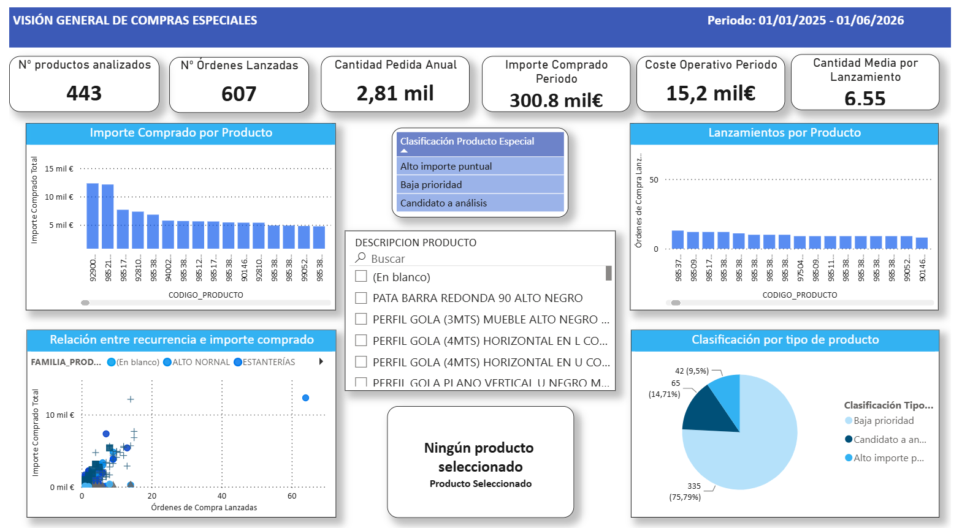

Datos y preparación
El periodo analizado comprende del 01/01/2025 al 01/06/2026. La información se obtuvo a partir del ERP mediante consultas e informes de compras. Posteriormente, los datos se transformaron y prepararon utilizando Excel y Power Query antes de incorporarlos al modelo analítico.
Durante la preparación aparecieron problemas habituales de calidad de datos, como referencias presentes en las compras que no estaban correctamente informadas en el maestro de productos. Para evitar perder trazabilidad se construyó una dimensión ampliada de productos y se completaron categorías auxiliares cuando fue necesario.

Modelo de datos
El modelo combina tablas de hechos, dimensiones, calendario, una tabla puente de órdenes y tablas auxiliares. También se utilizaron tablas desconectadas para parametrizar el simulador sin introducir relaciones físicas innecesarias.
Parámetro | Función en el simulador
Política de compra | Bajo demanda, mensual, bimensual, trimestral o cada 6 meses
Stock de seguridad | Sin stock, bajo, medio, alto o muy elevado
Tasa de posesión | Escenarios porcentuales seleccionables
Proveedor | Selección única
Productos | Selección múltiple dentro del proveedor seleccionado

Identificación de productos candidatos
Antes de construir el simulador se realizó un análisis descriptivo para estudiar recurrencia, importe, proveedor, familia y comportamiento temporal. Se estableció un mínimo de 5 órdenes de compra como criterio inicial para considerar un producto candidato, complementándolo con información económica y de demanda.
El objetivo de esta fase fue reducir el universo de análisis y centrar el estudio en referencias con suficiente recurrencia como para justificar una política distinta de aprovisionamiento.

Sistema de scoring
Para evitar que la selección de productos dependiera únicamente del número de órdenes históricas, se desarrolló un sistema de puntuación que combina características del producto y del proveedor.
El score individual del producto considera cinco bloques:
- ahorro operativo potencial;
- recurrencia temporal;
- estabilidad de la demanda;
- tendencia de consumo;
- periodos consecutivos sin demanda.
El score del proveedor incorpora la concentración de productos candidatos, órdenes y carga operativa. El resultado final asigna un 80 % de peso al comportamiento individual del producto y un 20 % al contexto del proveedor.

En las siguientes imágenes se adjunta las hojas del informe correspondiente a “Análisis por Proveedor” y “Análisis Tendencia de la Demanda”.
En la primera hoja se analiza el volumen de productos y de órdenes lanzadas por proveedor, de forma que se pueda identificar claramente aquellos proveedores con más margen de agrupación de productos. En la segunda hoja se estudia el comportamiento de cada producto (o por familia de productos) a lo largo del tiempo, estableciendo la tendencia de este. De esta forma se puede identificar de forma visual y fácil aquellos productos que cuentan con una tendencia positiva.
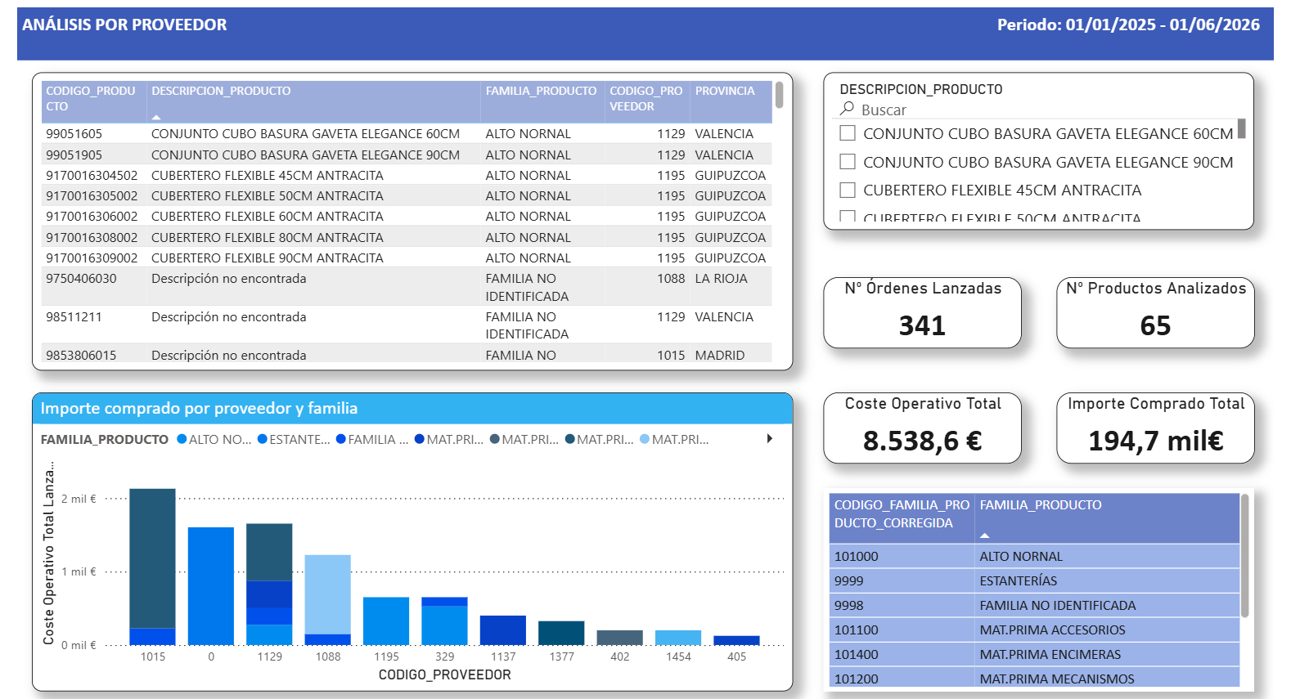

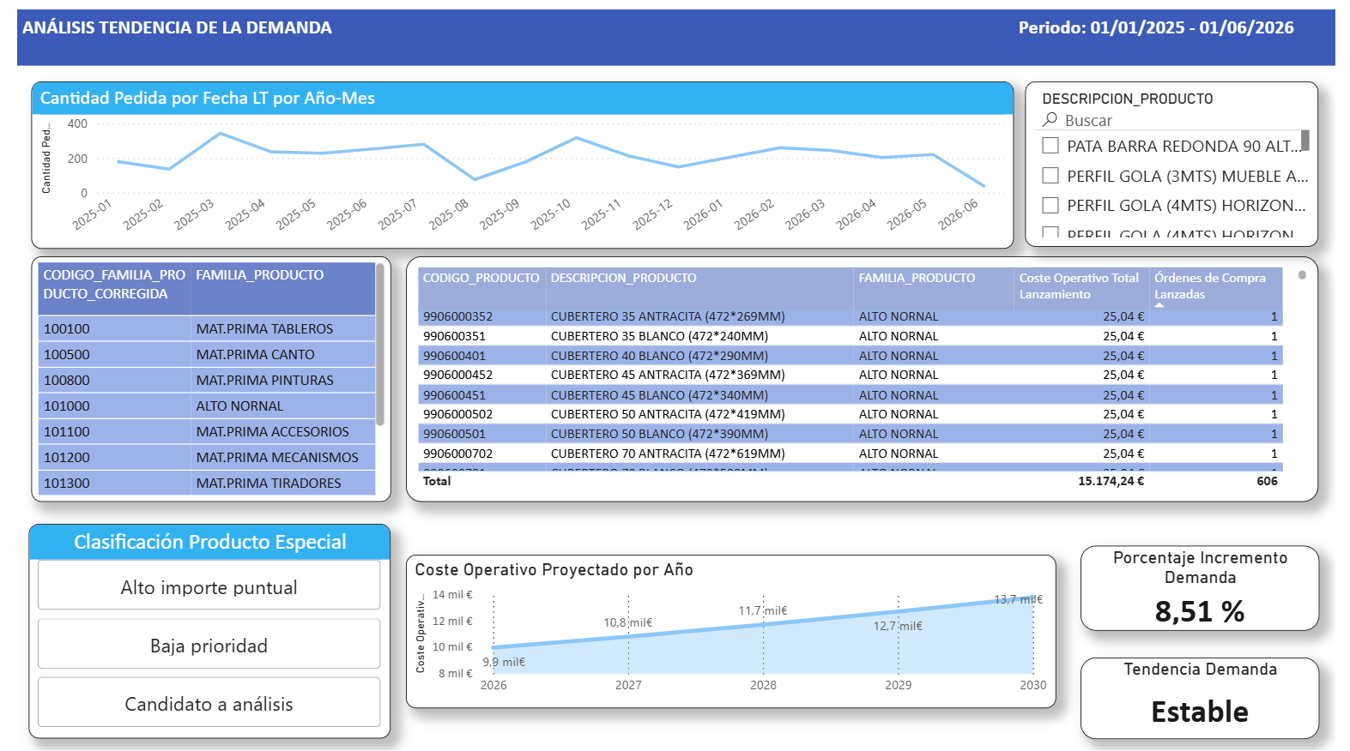

Sección técnica: DAX y lógica del simulador
La lógica del modelo se construyó mediante medidas DAX encadenadas. Los cálculos se separan en componentes reutilizables para demanda, recurrencia, scoring, inventario y riesgo, de forma que los parámetros seleccionados por el usuario puedan modificar dinámicamente el escenario.
A continuación se muestran solo algunas de las decenas de medidas DAX usadas en el proyecto.

1. Priorización mediante scoring
El score individual agrega diferentes dimensiones del comportamiento del producto:
Score Individual Producto =
[Puntos Ahorro Operativo Producto]
+ [Puntos Recurrencia Temporal]
+ [Puntos Estabilidad Demanda]
+ [Puntos Tendencia Demanda]
+ [Puntos Huecos Sin Demanda]

El score final combina el resultado individual con el potencial de agrupación del proveedor:
Score Final Producto =
VAR ScoreIndividual =
[Score Individual Producto]
VAR ScoreProveedor =
[Score Proveedor Agrupación]
RETURN
(ScoreIndividual * 0.8)
+ (ScoreProveedor * 0.2)

Uno de los componentes del score utiliza el coeficiente de variación para convertir la estabilidad de la demanda en una puntuación:
Puntos Estabilidad Demanda =
VAR CV =
[Coeficiente Variación Demanda Producto]
RETURN
SWITCH(
TRUE(),
ISBLANK(CV), 0,
CV <= 0.50, 20,
CV <= 0.80, 16,
CV <= 1.20, 10,
CV <= 1.80, 5,
0
)

2. Cantidad propuesta por orden
La cantidad propuesta responde a la política seleccionada, a la demanda media mensual, a la duración del ciclo y al nivel de stock de seguridad. En compra bajo demanda se mantiene como referencia la cantidad media histórica por orden.
Cantidad Propuesta por Orden =
VAR Politica =
[Política Compra Seleccionada]
VAR DemandaMensual =
[Demanda Media Mensual Producto]
VAR MesesCiclo =
[Meses Ciclo Seleccionados]
VAR CoefSeguridad =
[Coeficiente Seguridad Seleccionado]
VAR CantidadBase =
DemandaMensual * MesesCiclo
VAR CantidadConSeguridad =
CantidadBase * (1 + CoefSeguridad)
RETURN
IF(
Politica = "Bajo demanda",
[Cantidad Media por Orden Producto],
ROUNDUP(CantidadConSeguridad, 0)
)

3. Coste de posesión de inventario
El coste de posesión de la agrupación se calcula producto a producto dentro del contexto de selección actual. Esto permite que el resultado responda a los productos elegidos por el usuario y no a un agregado estático.
Coste Posesión Inventario Anual Agrupación =
VAR Politica =
[Política Compra Seleccionada]
RETURN
IF(
Politica = "Bajo demanda",
0,
SUMX(
VALUES(PRODUCTOS_COMPLETOS[CODIGO_PRODUCTO]),
[Coste Posesión Inventario Anual]
)
)

4. Indicadores heurísticos de riesgo
El riesgo de falta de stock se representa mediante un índice heurístico de 0 a 100. No pretende estimar una probabilidad estadística exacta; su finalidad es comparar escenarios utilizando información de ciclo de compra, variabilidad, tendencia, picos históricos y stock de seguridad. A continuación se muestra un extracto representativo de la medida.
Riesgo Falta Stock Producto =
VAR Politica = [Política Compra Seleccionada]
VAR MesesCiclo = [Meses Ciclo Seleccionados]
VAR CV = [Coeficiente Variación Demanda Producto]
VAR CoefSeguridad = [Coeficiente Seguridad Seleccionado]
VAR RiesgoCiclo =
SWITCH(
TRUE(),
Politica = "Bajo demanda", 0,
MesesCiclo <= 1, 4,
MesesCiclo <= 2, 8,
MesesCiclo <= 3, 16,
MesesCiclo <= 6, 30,
45
)
VAR RiesgoVariabilidad =
SWITCH(
TRUE(),
ISBLANK(CV), 5,
CV <= 0.50, 2,
CV <= 0.80, 6,
CV <= 1.20, 12,
CV <= 1.80, 20,
28
)
VAR ReduccionStockSeguridad =
SWITCH(
TRUE(),
CoefSeguridad = 0, 0,
CoefSeguridad <= 0.05, 8,
CoefSeguridad <= 0.10, 16,
CoefSeguridad <= 0.20, 26,
36
)
VAR RiesgoFinal =
RiesgoCiclo
+ RiesgoVariabilidad
+ [Puntos Riesgo Tendencia]
+ [Puntos Riesgo Pico Demanda]
+ [Puntos Riesgo Histórico Insuficiente]
- ReduccionStockSeguridad
RETURN
MIN(100, MAX(0, RiesgoFinal))

De forma complementaria se desarrolló un segundo índice para el riesgo de exceso de stock, que penaliza ciclos largos, niveles elevados de seguridad, tendencias decrecientes y huecos prolongados sin demanda.

Simulador de políticas de compra
La parte principal del proyecto es un simulador interactivo que permite sustituir parcialmente una compra reactiva bajo demanda por una política de aprovisionamiento planificada. El usuario selecciona un proveedor, una frecuencia de compra, el nivel de stock de seguridad, la tasa de posesión de inventario y los productos que desea incluir.
A partir de esa configuración el modelo recalcula las cantidades propuestas por orden, el número de lanzamientos, el coste operativo, el coste de posesión de inventario y los indicadores de riesgo. La finalidad no es agrupar necesidades ya recibidas, sino anticipar compras utilizando el comportamiento histórico de la demanda.
En esta imagen se muestra un ejemplo de política de agrupación para ciertos productos del proveedor seleccionado, en este caso el proveedor 1015, junto con los parámetros de mantener un nivel de stock de seguridad medio, un nivel de tasa de inventario del 10% y una política de compra bimensual.
En la tabla superior derecha aparecen los productos para el proveedor seleccionado, ordenados de mejor a peor score. De esta forma podemos ir creando un escenario de agrupación teniendo en cuenta dicho score, probando así con los productos con mayor puntuación y dejando los de menos puntuación.
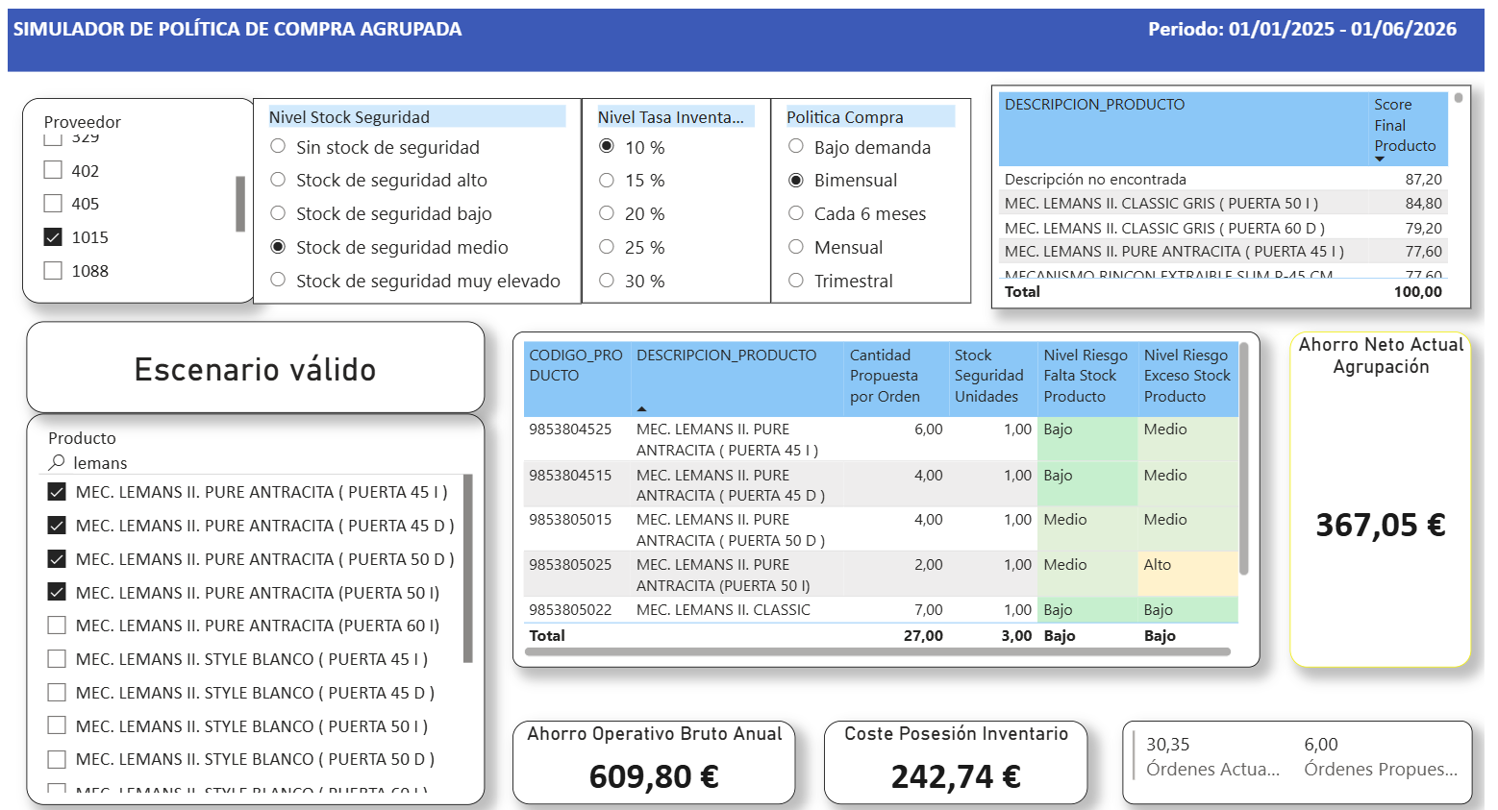

Cálculo económico
Para estimar el impacto de reducir lanzamientos se calculó un coste operativo directo por orden mediante un enfoque basado en actividades. En el simulador se utiliza un coste directo estimado de 25,04 € por lanzamiento.
Los costes fijos estructurales se analizan por separado y no se utilizan como ahorro incremental, ya que no desaparecen necesariamente al reducir el número de órdenes.
Ahorro operativo bruto = Órdenes evitadas × 25,04 €
Ahorro neto anual = Ahorro operativo bruto − Coste de posesión de inventario
El propósito del cálculo no es garantizar que una política agrupada genere ahorro. Un escenario puede reducir de forma importante el número de órdenes y, aun así, resultar poco atractivo si el incremento del inventario supera el ahorro operativo.

Resultados y conclusión
El principal resultado del proyecto fue el desarrollo de una herramienta de análisis y simulación para apoyar la toma de decisiones en el aprovisionamiento de productos especiales.
El modelo permite pasar de un análisis puramente descriptivo de las compras históricas a un entorno interactivo en el que es posible identificar productos candidatos, evaluar su idoneidad para políticas de compra planificada y comparar diferentes escenarios de aprovisionamiento.
La herramienta integra en una misma decisión variables operativas y económicas como la frecuencia de compra, la reducción de órdenes, las cantidades propuestas, el stock de seguridad, el coste de posesión de inventario y los riesgos de falta o exceso de stock.
El objetivo del simulador no es determinar automáticamente qué política debe aplicar el departamento de Compras, sino proporcionar una base cuantitativa para comparar alternativas y entender las consecuencias de cada decisión.
Desde el punto de vista técnico, el proyecto permitió aplicar de forma integrada SQL, Power Query, modelado de datos, DAX y Power BI sobre un problema real de Supply Chain, cubriendo el proceso desde la extracción y preparación de datos hasta el desarrollo de una herramienta interactiva de apoyo a la decisión.

Limitaciones y siguientes pasos
La herramienta tiene varias limitaciones que serían relevantes en una siguiente fase:
- no incorpora el stock actual disponible en almacén;
- no integra previsiones comerciales futuras;
- los indicadores de riesgo son heurísticos y dependen de la calidad del histórico;
- no considera mínimos de compra, descuentos por volumen o restricciones contractuales específicas;
- el lead time de proveedor no forma parte del cálculo final del simulador.
Como evolución futura, el modelo podría incorporar:
- stock real actualizado;
- integración directa con el ERP;
- previsiones de demanda;
- lead times de proveedor;
- una clasificación formal del tipo de compra en el ERP;
- validación y ajuste de umbrales junto con responsables de Compras.

